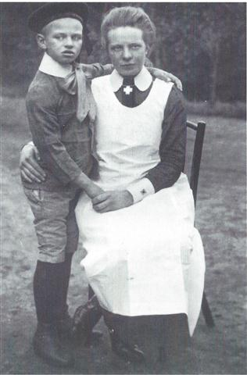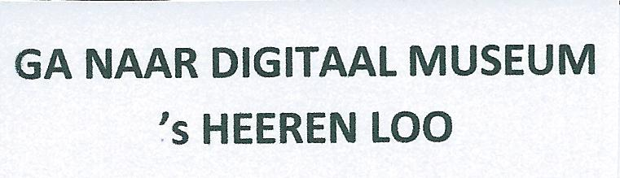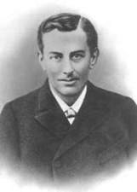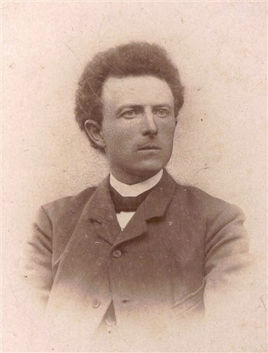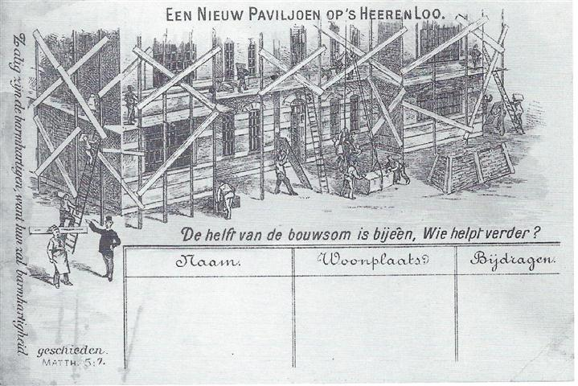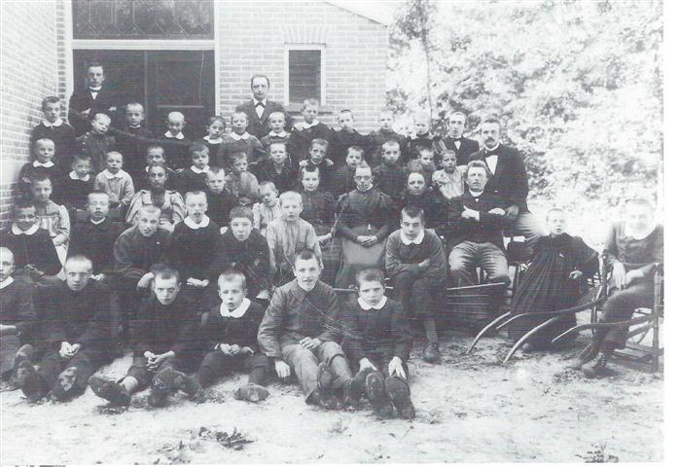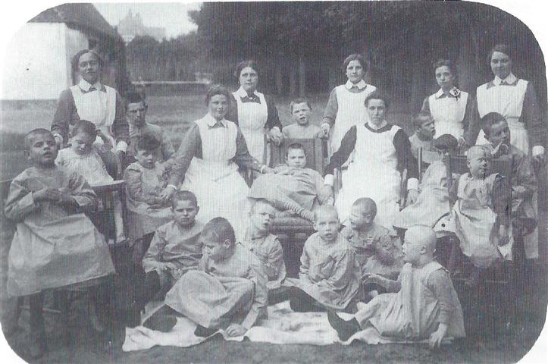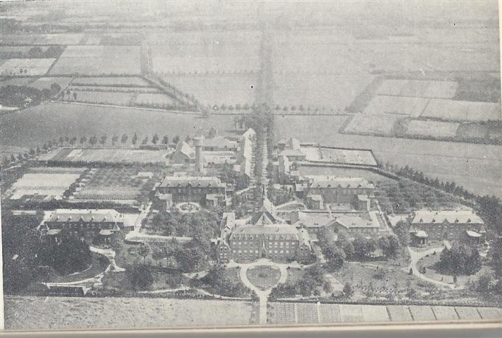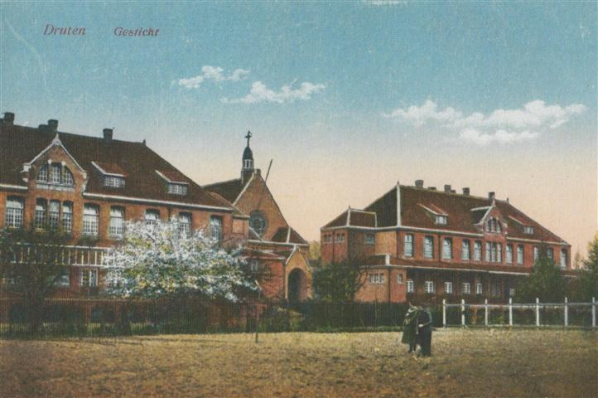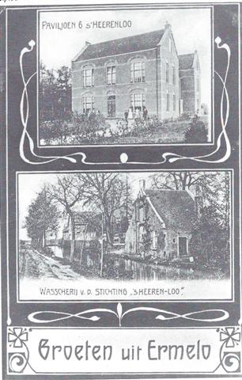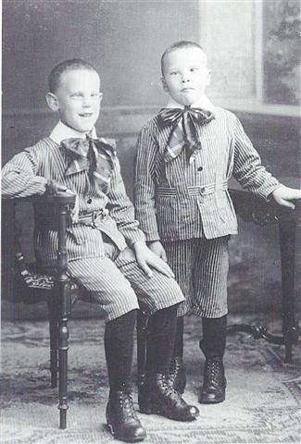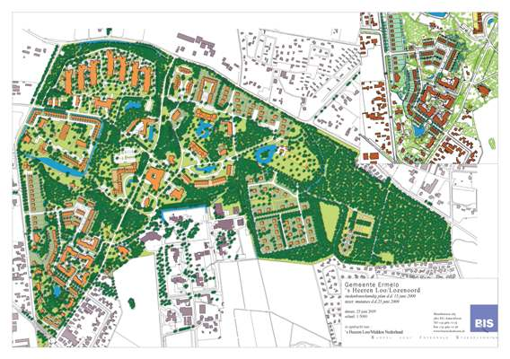 | 1891 ’s Heeren Loo in Ermelo  Groei van gespecialiseerde inrichtingen
In de laatste decennia van de negentiende eeuw merkte dominee Willem van den Bergh dat er binnen zijn Voorthuizense gemeente tal van kinderen met een verstandelijke beperking onder mensonwaardige omstandigheden moesten leven. De ouders wisten niet hoe ze met dergelijke kinderen moesten omgaan.
Op de vergadering van 22 maart 1888 van de diaconieën van de Nederduitsch Gereformeerde Kerken in Nederland stelde hij dit probleem aan de orde. Hij vond dat de kerk daar iets aan moest doen. Een commissie onderzocht de zaak en de diaconieën kwamen tot de conclusie dat zij dit initiatief niet over wilden nemen.
Een aantal leden van de commissie is daarna op persoonlijke titel verdergegaan en richtte de gereformeerde Vereniging ’s Heeren Loo op met het doel huisvesting te bieden aan de meest ernstig gehandicapte kinderen en aangepast onderwijs te verzorgen aan kinderen die leerbaar waren. Ze noemden het de ‘Vereniging tot opvoeding en verpleging van idioten en achterlijke kinderen’. Fokko Kortlang, architect te Velp, werd de eerste directeur. Hij maakte een studiereis naar Duitsland, vertaalde een opleidingsboek voor personeel uit het Duits en nam de structuur van betrekkelijk kleine paviljoenen over. Op 3 februari 1891 ging de nieuwe inrichting ’s Heeren Loo in Ermelo van start. Jongens en meisjes werden streng gescheiden gehouden en dat zou zo blijven tot in de jaren zeventig van de twintigste eeuw.
Kortlang was een strenge, gereformeerde man; streng voor zichzelf, maar ook voor anderen. Hij vroeg het uiterste. Hij was niet alleen directeur (34 jaar lang, tot 1925), maar in de beginjaren ook administrateur en boekhouder tegelijk. Bovendien bleef hij architect want hij ontwierp alle nieuwe paviljoens. In het begin van de twintigste eeuw vroeg Kortlang binnen ’s Heeren Loo aandacht voor de verwaarloosde jeugd. Dit leidde in 1907 tot de oprichting van Groot-Emaus in Ermelo, waar vooral verwaarloosde kinderen met een lichte verstandelijke beperking huisvesting en onderwijs kregen. In 1911 volgde Lozenoord, voor de opvang van zwakzinnige meisjes.
Rondom de eeuwwisseling ontstonden ook rooms-katholieke instellingen voor mensen met een verstandelijke beperking, zoals ‘t Hoog Huis te Oss (1897), Huize Assisië te Udenhout (1904) en Huize Boldershof (voor idiote meisjes) te Druten (1907). Korte tijd later begon hetzelfde werk in de kloosters Sint-Joseph en Sint-Anna in het Limburgse Heel.
’s Heeren Loo maakte een stormachtige groei door en opende in de loop van de tijd acht nieuwe inrichtingen, overal in het land. In de jaren negentig van de twintigste eeuw werden fusies aangegaan met andere instellingen. ’s Heeren Loo bleef relatief lang vasthouden aan de grote instellingsterreinen met paviljoenen daarop, terwijl elders allerlei initiatieven ontstonden om mensen met een verstandelijke beperking in kleinere settings te huisvesten (Philadelphia) of in de maatschappij te integreren (Dennendal). Pas in de jaren negentig werden schoorvoetend kleine wooneenheden in de woonwijken gebouwd en werden inrichtingsterreinen opengesteld voor de bouw van huizen voor niet-gehandicapte mensen.
Het doel van ’s Heeren Loo was in het begin vooral kinderen door opvoeding en aangepaste scholing geschikt te maken om aan de maatschappij deel te nemen en ernstig gehandicapte kinderen zorg te bieden en te beschermen tegen misbruik en behandeling als dorpsgek. Aan die doelen is niet veel veranderd, alleen wordt er nu van uitgegaan dat die zorg ook in de maatschappij geboden kan worden en dat mensen met een verstandelijke beperking, met meer of minder begeleiding, kunnen deelnemen aan die maatschappij. Daarnaast zijn er veel meer (financiële) middelen beschikbaar dan in de beginjaren, toen het benodigde geld voor een nieuw paviljoen (10.000 gulden) door gelovigen in het hele land met centen en dubbeltjes bij elkaar werd gespaard.
Publicatiedatum: 01-09-2012
Datum laatste wijziging :27-10-2014
Auteur(s): Frank Kluit,
Verwante vensters
Verder studeren
- Oever, Neel van den (2012), Onze toekomst ligt in het verleden. 120 jaar 's Heeren Loo Zorggroep. Amersfoort: 's Heeren Loo.
- Oever, Neel van den (2007), Van Boldershof tot nu: Al 100 jaar een goede buur. Wijchen: Historische Vereniging Tweestromenland.
- Jak, Th. (1993), Huizen van Barmhartigheid. Zorg voor zwakzinnigen in Nederland in de tweede helft van de negentiende eeuw, met bijzondere aandacht voor 's Heeren Loo. Amersfoort: Vereniging 's Heeren Loo.
- Herman P. Meininger (2007), Verhalen verbinden Een narratief-ethisch perspectief op sociale integratie van mensen met een verstandelijke handicap. Rede uitgesproken bij de aanvaarding van het ambt van bijzonder hoogleraar Sociale integratie van mensen met een verstandelijke handicap - op de Willem van den Bergh-leerstoel vanwege de ’s Heeren Loo Zorggroep – bij de faculteit der Godgeleerdh
Literatuur
- Schram, P.L. (1980), Willem van den Bergh 1850-1890 Amsterdam: Uitgeverij Ton Bolland.
- Beltman, Henk (2004), Fokko Kortlang (1856-1927) : bouwheer in de zorg Regioboek. Verschenen in de reeks Biografieën van bekende Ermeloërs.
- Kluit, Frank (1991), Herlevend verleden. Het verhaal van honderd jaar zorg voor verstandelijk gehandicapte mensen op 's Heeren Loo - Lozenoord, 1891-1991. Amersfoort: 's Heeren Loo.
- Klijn, Annemieke (1995), Tussen caritas en psychiatrie : lotgevallen van zwakzinnigen in Limburg, 1879-1952 Hilversum: Verloren. Uitgegeven in opdracht van de Stichting Wetenschappelijk Instituut en Historisch Centrum ten behoeve van de zorg voor geestelijk gehandicapten (SWIHC).
- Buntinx, Will (2012), Korte schets van ontstaan en ontwikkeling van St. Anna te Heel.
- Carbo, Christa & Max Paumen (2009), Liefdewerk en oud papier. De geschiedschrijving van de gehandicaptenzorg. Houten: Bohn, Stafleu en Van Loghum. Dit boek werd geschreven in opdracht van Markant, maandblad voor de gehandicaptenzorg.
Links
- 1907 Boldershof - Waalborg 2007. Al 100 jaar een goede buur.
- Groeten uit Assisië, 1904 - 2004. De eeuw van Frans van As: van patiënt tot burger.
StudieopdrachtenKlik hier om de studieopdrachten te bekijken
http://www.canonsociaalwerk.eu/nl_han/details.php?cps=4&canon_id=278

